KHỐI 2- TOÁN- ĐỀ 6
Phần 1 . Bài tập trắc nghiệm :
- Nối phép tính với kết quả đúng :
2 x 3
2 x 6
3 x 6

12 15 6 21 18

3 x 4
2 x 9
3 x 2
- Nối phép tính với kết quả đúng :
3 dm x 2
2 kg x 3
3 cm x 2

6 cm 6dm 6kg
3 kg x 2
2 cm x 3
2 dm x 3
3. Khoanh vào chữ đặt trước kết quả đúng:
Con kiến đi từ A qua B, qua C rồi đến D. Hỏi con kiến đi từ A đến D được quãng đường dài bao nhiêu đề-xi-mét?
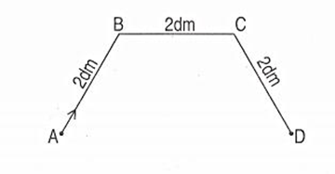
A. 6 dm B. 6 cm C. 5 dm

Phần 2 . - Tự Luận:
1. Điền số thích hợp vào chỗ trống .
Thừa số | 3 |  |  | 4 | 5 |  | 3 | 4
Thừa số | 7 | 4 | 2 | 3 |  | 7 |  | 9
Tích |  | 8 | 10 |  | 20 | 35 | 30

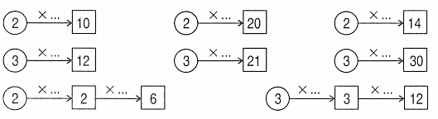
2. Viết số thích hợp vào ô chấm :

- Mỗi bàn có 2 học sinh ngồi . Hỏi 6 bàn có bao nhiêu học sinh ngồi ?
Bài giải

………………………………………………………………………………………………………………………………………………………………………………………………………………………………
- Mỗi túi gạo có 3 kg gạo . Hỏi 5 túi gạo có bao nhiêu ki-lô-gam gạo ?
Bài giải
………………………………………………………………………………………………………………………………………………………………………………………………………………………………………Viết tiếp ba số nữa :
a) 8 ; 10 ; 12 ; … ; … ; …. ; 20.
b) 20 ; 18 ; 16 ; … ; … ; …. ; 8.
c) 12 ; 15 ; 18 ; … ; … ; …. ; 30.
d) 30 ; 33 ; 36 ; … ; … ; …. ; 48

